Государственное бюджетное образовательное учреждение
города Москвы средняя общеобразовательная школа № 960

Конспект
Непосредственно образовательной деятельности
по художественно-эстетическому развитию
для детей в старшей группы.
«Спортивные развлечения».

Подготовила и провела:
воспитатель
Баранова А.С.

Москва
2014
Цель: формировать у детей любовь к спорту.
Программное содержание:
Обучающая задача:
- учить передавать в лепке сюжет спортивного развлечения (хоккей, гимнастика, футбол, фигурное катание и т.д.), выделяя характерные особенности каждой фигуры в зависимости от вида спорта.
Развивающая задача:
- продолжать формировать умения и навыки работы стекой;
- развитие свободного общения со взрослыми и сверстниками.
Воспитательная задача:
- воспитать у детей любовь к спорту;
- воспитывать аккуратность, усидчивость в работе.

Словарная работа: Активизация словарного запаса, пополнение предметного словаря и словаря признаков.
Предварительная работа: рассматривание альбома «Спорт – это жизнь». Спортивные игры и развлечения, эстафеты, олимпиады. Оформление спортивного уголка: кегли, городки, мячи, скакалки, клюшки, шайбы, обручи, ленточки. Детская игра «Назови вид спорта».
Материал и оборудование: пластилин, стеки, доски, салфетки, влажные губки, дополнительный материал – бумага, картон, вата, пластик, ветки.
Демонстрационный материал: иллюстрации «Зимние виды спорта.»
Интеграция образовательных областей: коммуникативно-личностное развитие; познавательно-речевое развитие; художественно-эстетическое развитие;

Ход НОД.
Организационный момент.

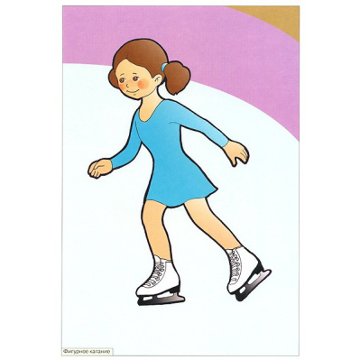
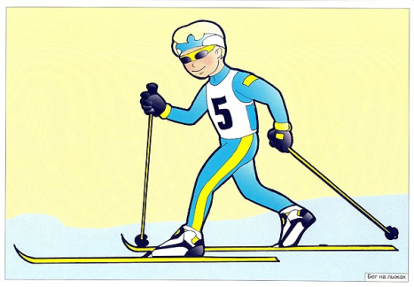

Воспитатель: Взрослые и дети очень любят спорт. Ребята, есть очень много зимних видов спорта. Какие зимние виды спорта бывают?
Дети: Хоккей, биатлон, коньки, санный спорт, фигурное катание, конькобежный бег, горнолыжный и т. д.)
Воспитатель: Отгадайте загадки:

На снегу две полосы,
Удивились две лисы.
Подошла одна поближе:
Здесь бежали чьи-то ...
(Лыжи)
Есть ребята у меня
Два серебряных коня.
Езжу сразу на обоих
Что за кони у меня?
(Коньки)
Во дворе с утра игра,
Разыгралась детвора.
Крики: "шайбу!", "мимо!", "бей!" -
Там идёт игра - ...
(Хоккей)
Палка в виде запятой
Гонит шайбу пред собой.
(Клюшка)
Воспитатель: Теперь расскажите, какой вид спорта у вас самый любимый?
Дети: футбол, фигурное катание, хоккей, лыжи и т.д.

Основная часть.

Воспитатель: Ребята, сейчас вы будете лепить фигурки спортсменов. Напоминаю, что можно лепить комбинированным способом: голову и туловище вылепить из целого куска, а руки и ноги сделать отдельно и примазать к туловищу. Дети самостоятельно лепят фигурки спортсменов, изображают характерные детали (лыжи, коньки, клюшки и т.д.).
Заключительная часть.
Все фигурки спортсменов размещаются на одной доске для лепки.
Воспитатель: Вы славно поработали сегодня. Давайте посмотрим, какой вид спорта у нас преобладает. Смотрите, у нас получилось поровну хоккеистов и лыжников. Можно составит сюжетную композицию для хоккеистов ледовое поле, пластик заменит нам лед, а из веток делаем перекладины для ворот. Посмотрите, получился у нас ледовое поле? Дети: Да получилось.
Воспитатель: Теперь поставим всех хоккеистов на ледовое поле.
Для лыжников мы можем сделать трамплины. Берем картон, наклеиваем на него вату, с одного края побольше, с другого совсем чуть-чуть, что бы получился склон. Сверху приклеиваем две тонкие полоски пластика – это трамплин. Теперь переносим сюда лыжников. Вам, нравиться.
Дети: Да.
Воспитатель: Сегодня все были молодцы! А теперь давайте поместим композиции на выставку.

